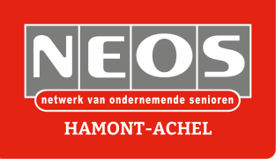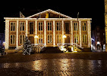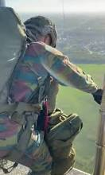

**DINSDAG 10 JUNI 2025**

***BUS UITSTAP SCHAFFEN EN DIEST.***

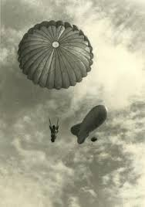**TRCG SOF (Special Operations Forces) PARACOMMANDO’S IN SCHAFFEN:**

De SUF Paracommando’s zijn de snelle reactie eenheden van het Belgisch leger. Ze kunnen op zeer korte tijdspanne ingezet worden op duizenden kilometers van huis. Ze staan onder meer bekend om hun expertise in centraal Afrika. Zo werden ze in het verleden veelvuldig ingezet in Congo, Somalie en Rwanda. Samen met de SUF vormen de Paracommando’s speciale operaties, het Special Operation Regiment (SOR), het elite regiment van het Belgisch leger die hier ook voor instaan.



**STAD DIEST – BROUWERIJ LOTERBOL EN CHOCOLADE FABRIEK:**

Diest is een prachtige stad, relatief klein, telt ongeveer 25.000 inwoners ,ligt in het noord-

oosten van de provincie Vlaams Brabant, op de grens met Limburg. Ideaal voor een wandeling met meerdere bezienswaardigheden, met niet te vergeten de chocolade fabriek. Hiervoor laten wij ons verrassen door ervaren gidsen met hun interessante verhalen.

**DATUM:** dinsdag 10 juni 2025

**VERTREK:** 8.45 uur parking Posthoorn, Groenstraat te Hamont

**AANKOMST:** 9.45 uur TRCG in Schaffen – start rondleiding terrein 10.00 uur

**LUNCH:** 12.00 uur op deze locatie: dagmenu met saladebar inclusief 1 drank

**VERTREK:** 14.00 uur naar Grote Markt in Diest

**WANDELING:** met gidsen langs bezienswaardigheden in Diest:

1ste groep wandeling 14.30u – 15.15u - proeverij Loterbol 15.15u – 17.00u

2de groep proeverij Loterbol 14.30u – 15.15u - wandeling 15.15u – 17.00u

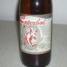**HUISWAARTS:** vertrek samen aan Loterbol om 17.00 uur, om 18.15 uur in Hamont

**INSCHRIJVEN VERPLICHT:** is definitief na storting van € 55,00 **VOOR 2 JUNI 2025** op

rekeningnr. BE38 7310 2918 7372 BIC KREDBEBB

“ *HET ZAL GENIETEN WORDEN MET DEZE MOOIE UITSTAP* **“**